Pressemitteilung
06.02.2019

GrenzWerte - Zwei Methoden zur Gewaltprävention
„Was ist Gewalt?“ & „Wenn-Ich-Karten gegen Gewalt“
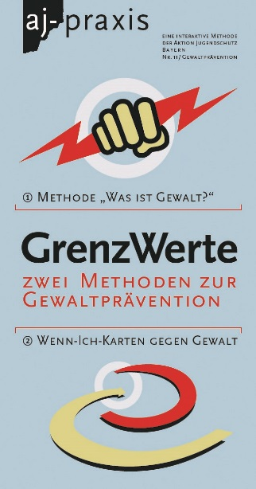
Aktion Jugendschutz Bayern unterstützt Fachkräfte in der Gewaltprävention. Mit der Methodenbox „GrenzWerte“ lernen Jugendliche Grenzen besser zu erkennen und gewaltfrei Konflikte zu lösen.
Das Kartenset „Was ist Gewalt?“ schärft den Blick für Gewaltsituationen. Die Methode zielt darauf ab, eine Tat nach ihrer Wirkung zu bewerten und motiviert dazu, Gewalt aus Sicht der Opfer zu betrachten. Wer sich über verschiedene Sichtweisen austauscht und über die Wirkung menschlichen Handelns nachdenkt, fördert seine Empathiefähigkeit.
Die „Wenn-Ich-Karten gegen Gewalt“ bringen Phantasie und Einfühlungsvermögen in Fahrt. Die Jugendlichen werden aufgefordert, in kniffligen Situationen Lösungen zu finden, sich in andere hineinzuversetzen und sich bei bestimmten Gewaltthemen zu positionieren.
Beide Methoden können mit Gruppen von 5 bis 15 Personen durchgeführt werden und eignen sich für Jugendliche ab 12 Jahren.
Hrsg.: Aktion Jugendschutz Bayern e.V., München 2018
126 Karten mit Broschüre
Bestell-Nr. 30061
Preis: € 9,50

U:\Jörg\Projekte 2018\GrenzWerte\Pressemitteilung Methodenbox GrenzWerte.docx

